**Интеллектуальная игра «Что? Где? Когда?»**

**Тема: «Путешествие по сказкам»**

**Цель:**  развитие интеллектуального и творческого потенциала дошкольников.

**Задачи:**

- расширять представления детей об интеллектуальных играх;

- способствовать развитию умения использовать знание сказок в новой ситуации;

- развивать мышление, воображение, память, быстроту реакции, объяснительную речь, внимание;

- формировать умение внимательно слушать инструкцию взрослого, соблюдать очередность, отвечая на вопросы, давать возможность высказаться другим детям;

- воспитывать такие качества, как умение играть в команде, дружелюбие, честность в игре, справедливость;

- воспитывать познавательный интерес к чтению книг, рассматриванию иллюстраций, участию в беседе по литературным произведениям;

- создать положительный эмоциональный настрой.

**Оборудование:** проектор, мультимедийная презентация «Что? Где? Когда?», эмблемы-значки для команды «Знатоки» (8 шт.), табло с цифрами для подсчёта очков (можно использовать магнитную доску), таймер, заламинированный лист формата А4 к заданию «Назови героя сказки» (игра с липучками), заламинированный лист формата А4 к заданию «Сказочный транспорт», маркеры пиши-стирай (6 шт. разных цветов), разрезная картинка-пазл (сказка «Мешок яблок» Сутеев В.Г.), наклейки *(можно тематические – по сказкам)* по количеству игроков в команде + для команды «Зрители» *(активным участникам)*, сладкие призы (шоколадные монетки по количеству детей), пазлы «Сказки» – приз за участие (в группу).

**Ход игры:**

*Трансляция презентации «Что? Где? Когда?»*

*Дети заходят в музыкальный зал, звучит мелодия из игры «Что? Где? Когда?»*

Педагог-психолог: Добрый день, ребята!

Сегодня я хочу пригласить вас принять участие в интеллектуальной игре «Что? Где? Когда?», тема которой звучит так – «Путешествие по сказкам». Скажите, вы любите сказки? А какие сказки вы знаете? У меня для вас приготовлено много интересных вопросов, загадок и разных заданий.

Принимать участие в игре будут две команды «Знатоки» и «Зрители». Чтобы стать участником команды «Знатоки», нужно ответить на мои вопросы. Тот, кто первый даст правильный ответ, зачисляется в команду и получает свой значок.

Итак, мы начинаем отборочный тур:

Вопрос первый: Как зовут героя сказки, который очень любит мёд? *(Винни-Пух)*

Второй вопрос: Какие слова говорил Емеля, чтобы исполнилось его желание? *(«По щучьему веленью, по моему хотенью…»)*

Третий вопрос: Сколько сказочных героев тянули репку? Назовите их в правильном порядке. *(6: дедка, бабка, внучка, Жучка, Мурка, мышка)*

Четвёртый вопрос: Кто спас Муху – Цокотуху от злодея - паука? *(Комарик)*

Пятый вопрос: Как зовут доктора в сказке, который лечит животных? *(Айболит)*







Шестой вопрос: Назовите персонажа сказки, у которого есть метла, ступа и избушка на курьих ножках. *(Баба Яга)*

Седьмой вопрос: В каком предмете находится смерть Кощея? *(Яйцо)*

Восьмой вопрос: Какое животное разбило яйцо у бабушки и деда? *(Мышка)*

Педагог-психолог: Итак, у нас есть участники команды «Знатоки». Они получают свои значки-эмблемы и должны выбрать капитана команды. Сообщаю вам правила игры:

* Всего будет 12 раундов (12 вопросов и заданий);
* Время обдумывания задания – 1 минута;
* Кто из частников будет отвечать на вопрос – решает капитан; «Зрители» отвечают на вопросы самостоятельно, подняв руку.

Итак, объявляю начало игры. Внимание! Вопрос:

**1 раунд «Назови героя сказки»**

Команде «Знатоки» вручается бланк задания с липучками. Необходимо отгадать загадки и персонажа сказки поместить (прикрепить) в выделенные ячейки. Команда «Зрители» – один желающий – выполняет задание на интерактивной доске.

Уплетая калачи, ехал парень на печи!

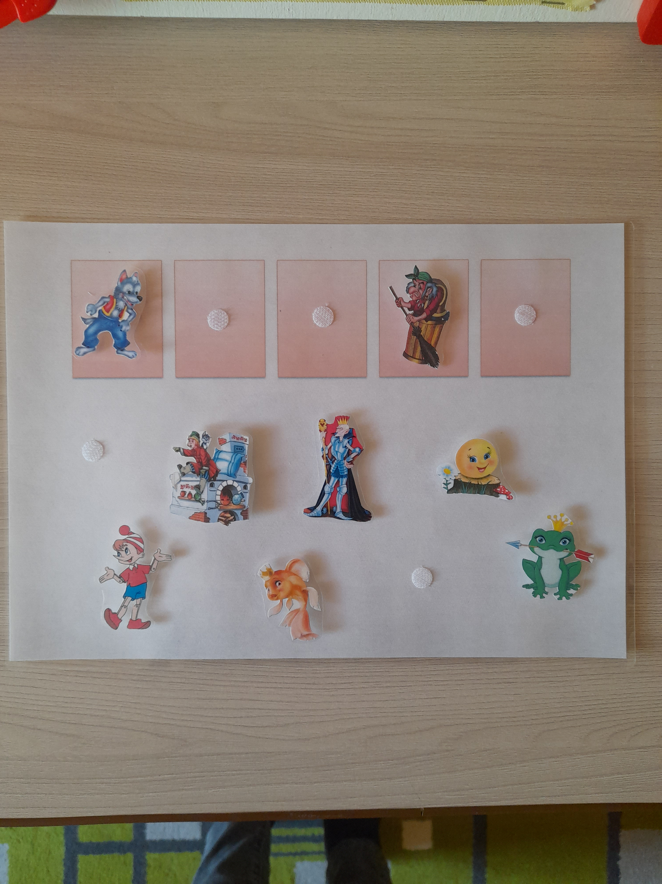

Прокатился по деревне и женился на царевне. 

*Емеля*

Нравом зол, цветом сер,

Семерых козлят он съел.

*Волк*

Летела стрела и попала в болото,

А в этом болоте поймал её кто-то.

Кто распростился с зелёною кожей,

Сделался мигом красивой, пригожей?

*Царевна-лягушка* 

Бабка эта кривонога и горбата, как клюка.

Нос крючком, и грубовата. Это …

*Баба Яга*

Он от бабушки ушёл, и от дедушки ушёл.

Песни пел под синим небом.

Для лисы он стал обедом.

*Колобок*

**2 раунд «Волшебные предметы»**

Командам предлагается вспомнить и по очереди назвать волшебные предметы (атрибуты), которые встречаются в сказках. Даётся время (1 минута), чтобы подумать.

*Волшебные атрибуты: клубок, волшебная лампа, летучий корабль, волшебное кольцо, меч-кладенец, ступа, метла, печь, ковер-самолет, сапоги-скороходы, скатерть-самобранка, цветик-семицветик, шапка-невидимка, волшебная палочка.*

**3 раунд «Сказочный транспорт»**

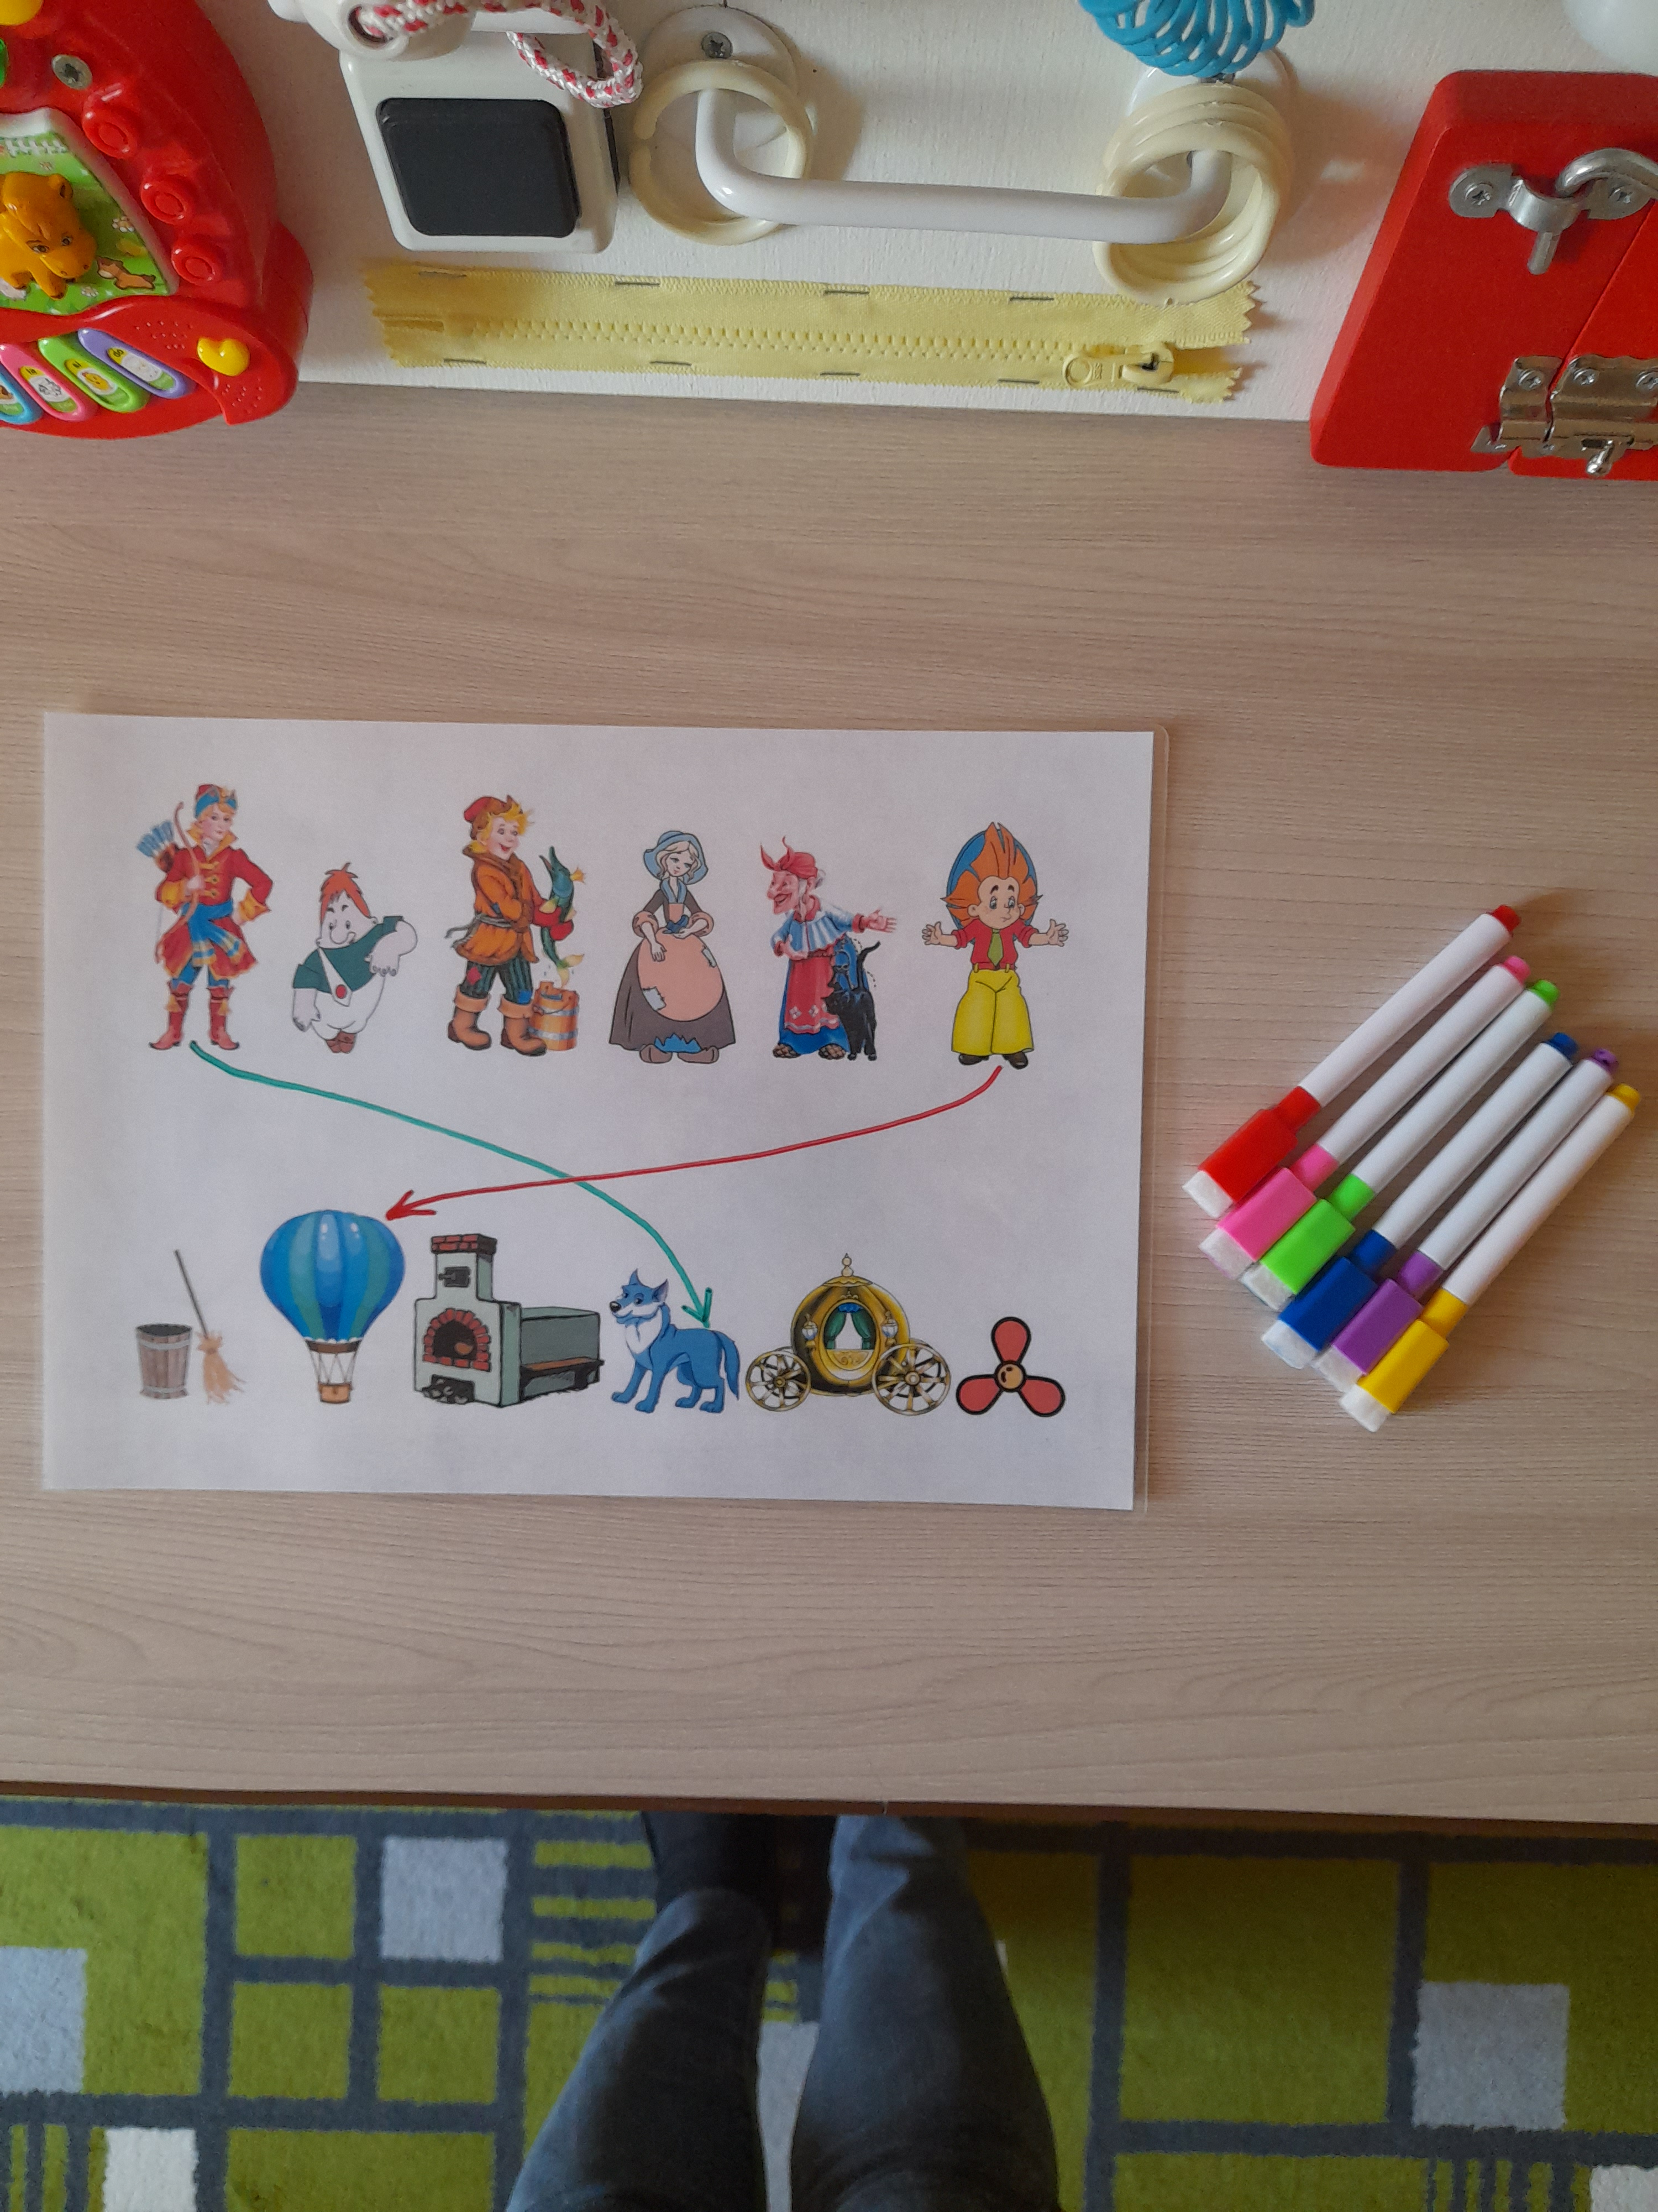

Команде «Знатоки» вручается бланк с заданием и маркеры пиши-стирай. Необходимо соединить стрелочками разных цветов картинку с изображением сказочного персонажа и тот транспорт, на котором он передвигается. Команда «Зрители» выполняет задание на интерактивной доске.

*Иван Царевич – Серый Волк*

*Карлсон – пропеллер*

*Емеля – печь*

*Золушка – карета*

*Баба Яга – ступа с метлой*

*Незнайка – воздушный шар*

**4 раунд «Живое и неживое в сказках»**

Играет капитан команды «Знатоки» против команды «Зрители» - необходимо по очереди распределить по группам картинки, которые относятся к «живому» и «неживому».

*«Живое»: щука, Петушок – золотой гребешок, Царевна-лягушка, гуси-лебеди, золотая рыбка, конёк-горбунок*

*«Неживое»: рукавичка, тыква, теремок, красная шапка, репка, стрела*

**5 раунд «Чёрный ящик»**

Вопрос достаётся той команде, которая набрала наименьшее количество очков.

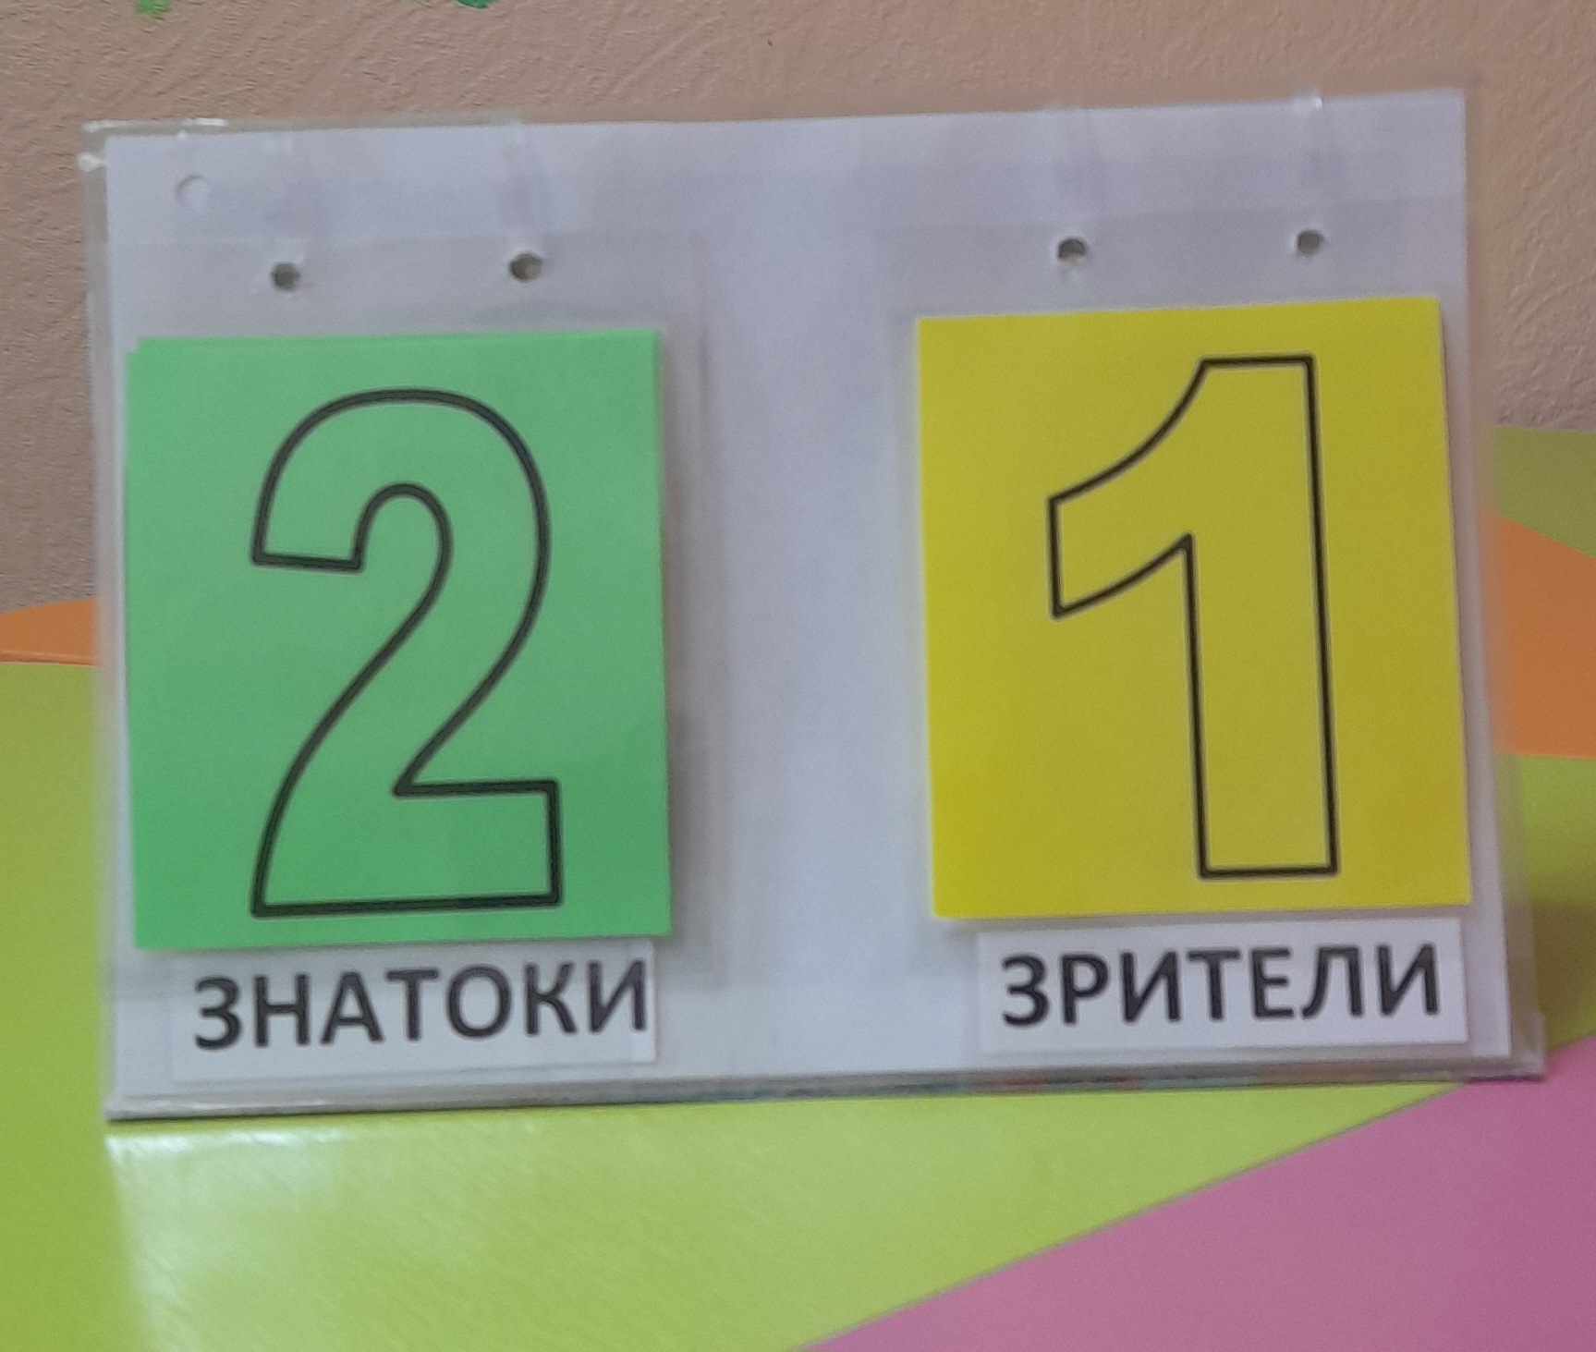

Вопрос: Какой предмет заставил плакать старика и старуху после проделки маленького зверька? Они успокоились тогда, когда получили такой же предмет, но другого цвета. Назови, о каком предмете идёт речь и как называется эта сказка. 

*Ответ: яйцо в сказке «Курочка Ряба»*

*маленький зверёк – мышка*

**6 раунд «Угадай исполнителя»**

На слайде появляются нотки, нажав на которые, можно услышать мелодии из песен, которые исполняют герои сказок и мультфильмов. Командам предлагается по очереди ответить на это вопрос. Детям предлагается встать и немного подвигаться под музыку.

*Звучали мелодии исполнителей: Красная Шапочка, Винни-Пух, Крокодил Гена, мама Дяди Фёдора.*

**7 раунд «Путаница»**

Команда «Знатоки» отвечает на поставленный вопрос: Кто-то всё перепутал и назвал сказки неправильно. Попробуйте навести порядок!

«Царевна-утка»  «*Царевна-лягушка»*

«Сивка-будка»   *«Сивка-бурка»*

«Серебряное ушко» *«Серебряное копытце»*

«Цветик-одноцветик» *«Цветик-семицветик»*

«Серая тучка» *«Серая шейка»*

**8 раунд «Подбери пару»**

Команда «Зрители» выбирает на интерактивной доске двух героев одной сказки и называет их.

*Незнайка – Знайка*

*Чипполино – дядя Тыква*

*Медведь – Машенька*

*Фея – Золушка*

*Малыш – Карлсон*

*Буратино – Мальвина*

**9 раунд «Видеофрагмент»**

Команде «Знатоки» предстоит выполнить непростое задание. Оно заключается в том, что нужно посмотреть отрывок из сказки и отгадать её название.

*Ответ: «Гуси-Лебеди»*

**10 раунд «Первые фразы»**

Командам предлагается вспомнить и назвать слова, с которых обычно начинаются сказки.

*«Жили были…», «В некотором царстве, в некотором государстве…», «Давным-давно…», «В тридевятом царстве, тридесятом государстве…»*

**11 раунд «Собери сказку»**

Команде «Знатоки» в конверте педагог-психолог вручает разрезную картинку, которую нужно собрать и сказать название сказки.

Команда «Зрители» – один или несколько желающих – собирают пазлы на интерактивной доске. Также говорят название сказки и автора.

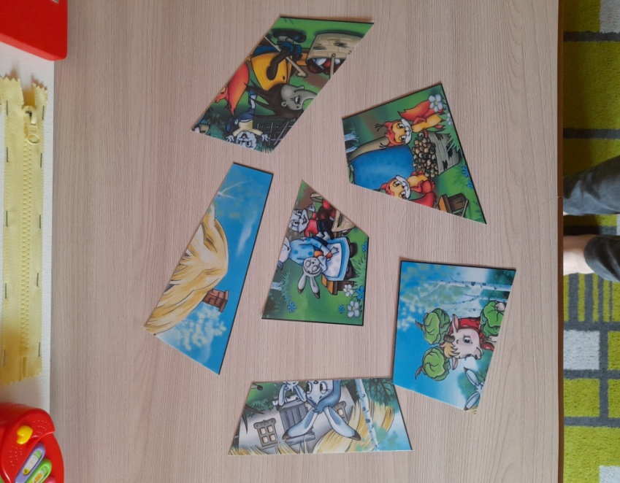 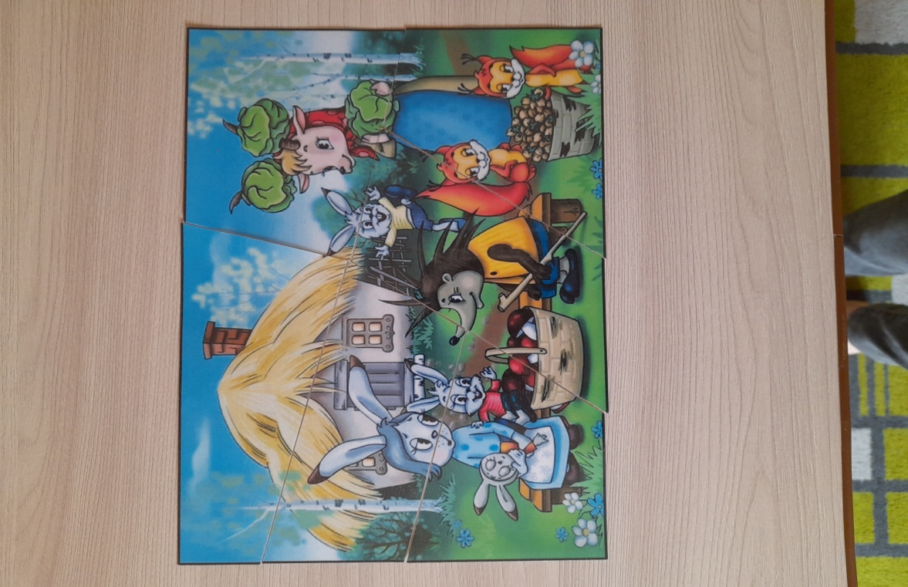

*«Мешок яблок» В.Г. Сутеев*

**12 раунд «Логические цепочки»**

Участие принимают обе команды.

Педагог-психолог: Перед вами находятся цепочки. Окошечки скрывают картинки-подсказки. Открывайте окошечки и отгадывайте по картинкам названия сказок. Можно отгадать сказку после первой подсказки и следующие не открывать, а можно использовать все три.

*Пирожки + корзинка + шапка = Красная Шапочка*

*Скорлупа грецкого ореха + бабочка + мышка = Дюймовочка*

*Бегемот + аптечка + градусник = Айболит*

Педагог-психолог: Вот и закончилась наша сказочная игра. Вы справились со всеми заданиями! А как вы думаете, зачем вообще нужны сказки? Чему они нас учат?

*Предполагаемые ответы детей:* Сказки учат быть умными и добрыми, честными и трудолюбивыми, дружными и смелыми. Они учат, как победить зло, ложь, коварство, никогда не терять веру в удачу, любить свою Родину и защищать слабых.

Пришло время подвести итоги! Мы видим, что количество набранных баллов команд следующее: «Знатоки» – … баллов; «Зрители» – … баллов. Педагог-психолог объявляет победившую команду.

Награждение участников: победившая команда и активные участники команды-соперника получают наклейки; команде-победителю вручается главный приз – коробка с пазлами «Сказки»; все дети отмечаются сладкими призами.